Beporzók napja a Csete Balázs iskolában
Beporzók napja 2018. óta egyik természetvédelmi jeles nap, mely egy ELTE-TTK-s oktató és hallgató közös kezdeményezésére vált országos programmá annak hatására, hogy tudományos és környezeti fórumok igyekeznek felhívni a figyelmet a rovarvilág, a beporzást végző élőlények elsősorban a Föld észak féltekéjén megfigyelt pusztulására. A rovarok mellett a denevérek, egyes madarak is beporzók. Az élőlények általi beporzásnak a termesztett növények kétharmadát, az élelmiszerek egyharmadát köszönhetjük.
Egy korábbi kezdeményező, a Magyar Madártani és Természetvédelmi Egyesület mellé társult a Magyar Környezeti Nevelési Egyesület is, melyek igyekezete, hogy a beporzó rovarok pusztulásának megakadályozását, védelmét, a természetvédelmi problémát környezeti neveléssel igyekezzen segíteni.
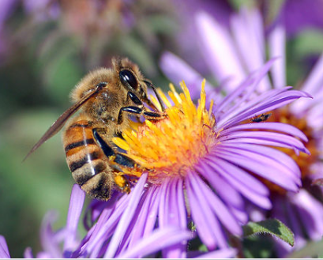
Az iskolánk az idén regisztrált a Beporzók napja programjára, mely a digitális oktatási időszak kezdetén került megszervezésre.
Az iskolavezetés megosztotta a Beporzók napi online programokat az iskola pedagógusaival, így lehetőség volt az országos kampány online programjain részt venni. A feldolgozásra ajánlott anyagok között több, a beporzókról szóló power point előadás és learningapps feladat is rendelkezésre állt. Az online beporzó szalon fogadta és értékelte az egyéni válaszokat.
Beporzók napjáról bővebben:
- http://pulszky.hu/news/muzeumok-a-beporzokert-felhivas/
- https://magyarmuzeumok.hu/cikk/beporzok-napja-muzeumok-paratlan-osszefogasa
- https://magyarmuzeumok.hu/cikkek/beporzok-napja

A MAGYAR TERMÉSZETTUDOMÁNYI MÚZEUM OLDALÁN A BEPORZÓK NAPJA PROGRAMOK ELÉRHETŐK:
http://www.nhmus.hu/hu/Beporzok-napja

Felhasznált irodalom: https://hu.wikipedia.org/wiki/Beporz%C3%B3k_napja 2021.03.14.

